Para la eliminación de un proceso o radicado, el usuario debe adjuntar el ***Formato Solicitud Correcciones***, debidamente diligenciado, firmado y guardado como un archivo .pdf.

Ingresamos a nuestra herramienta Justicia XXI Web

<http://172.17.6.21/Justicia/Seguridad/Login.aspx?ReturnUrl=%2fJusticia>

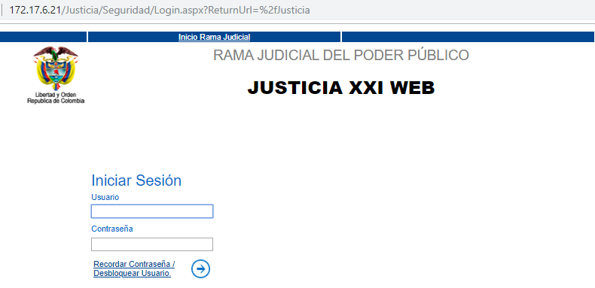

Hacemos el Login con nuestro usuario y contraseña.

Ingresamos al Modulo:

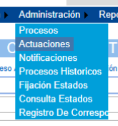

Administración Actuaciones

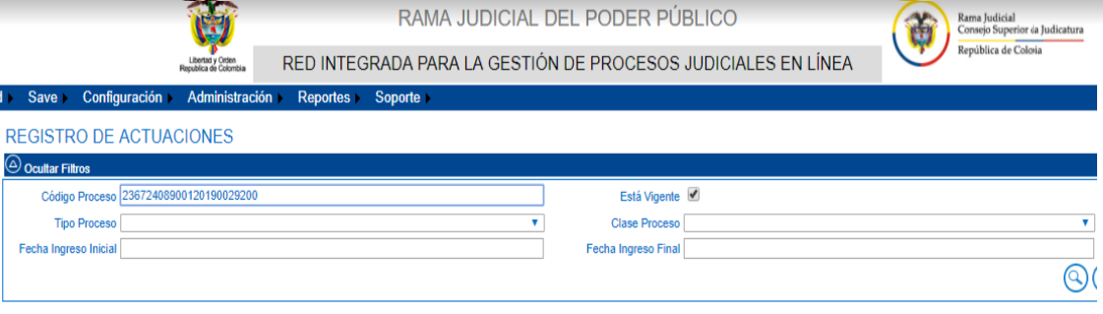

Haremos nuestra consulta por el ***código de Proceso*** (el cual será de 23 dígitos).

 Se consulta el Registro.



Y verificamos la información de la actuación.

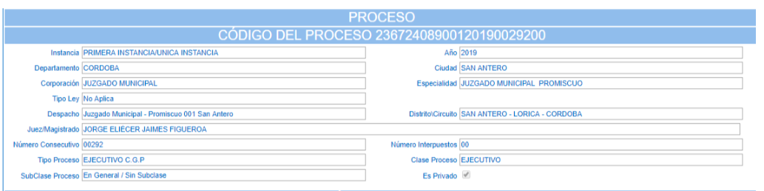

Y se genera una nueva actuación, con el icono +

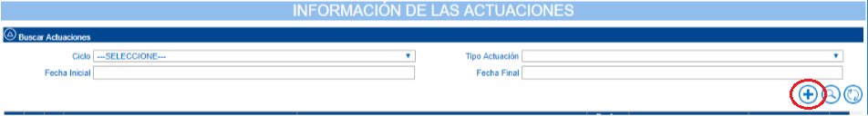

Se diligencian los datos:

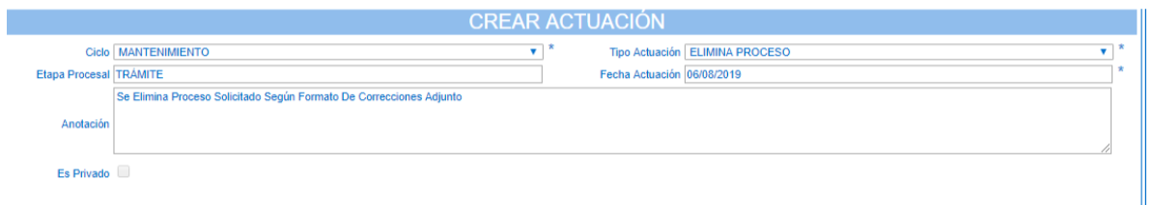

Ciclo: Mantenimiento

Tipo de actuación: Eliminar Proceso

Fecha de Actuación: La del día de la eliminación

Anotación: Se realiza la eliminación del proceso solicitado según formato de correcciones adjunto.

Se adjunta formato:

|  |  |
| --- | --- |
|  | Se selecciona el archivo (formato diligenciado) |
|  | Se adjunta |
|  | Y se guarda |

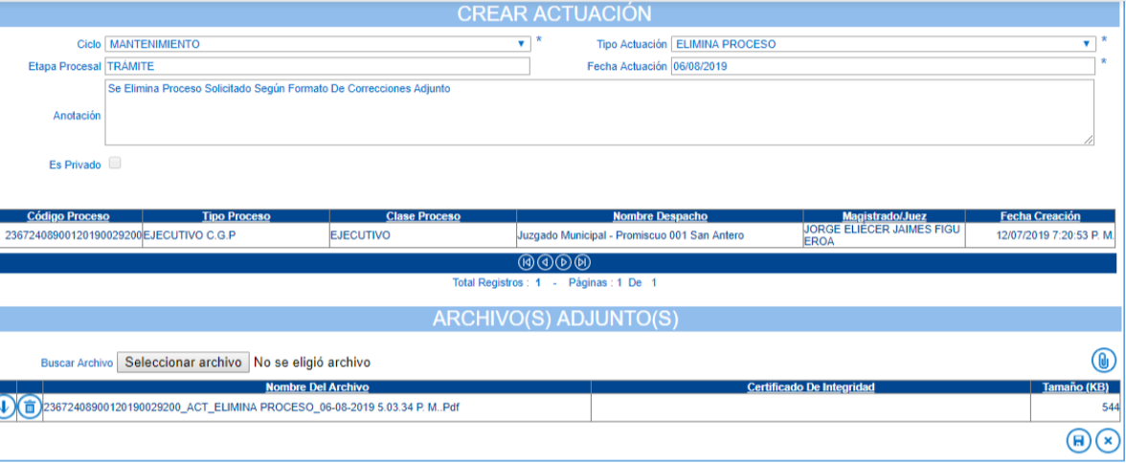

Cuando guardamos la actuación, nos confirma la creación de la actuación.

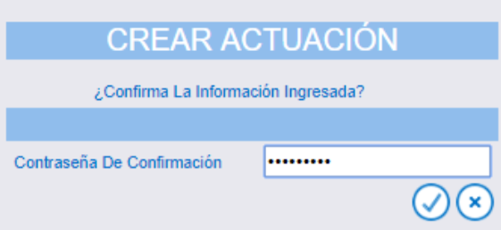

Al momento de la confirmación ingresando la contraseña, nos parecerá.

